Checkpoint : Modèle conceptuel Checkpoint
Etudiant : ESSAN ANO JULIEN

- Identification des éléments :
Entités | Attributs | Relations
Employé | Num_E, Nom, Poste, Salaire | - Un employé ne peut travailler que dans un seul département  - Un employé peut être superviseur d'autres employés tout en étant lui-même supervisé par quelqu'un de plus haut dans la hiérarchie
Département | Num_S, Libellé | Un département peut avoir plusieurs employés
Projet | Num_P, Titre, Date de début, Date de fin | - Un projet est spécifique à un département  - Un département peut avoir plusieurs projets

- Spécification des relations
• Département → Employé
- Type: One-to-Many (1:N)
- Libellé : appartient_à
- Cardinalité : 1 du côté Département, N du côté Employé
• Département → Projet
- Type: One-to-Many (1:N)
- Libellé : gère
- Cardinalité : 1 du côté Département, N du côté Projet
• Employé → Participation
- Type: One-to-Many (1:N)
- Libellé : participe_à
- Cardinalité : 1 du côté Employé, N du côté Participation
• Projet → Participation
- Type: One-to-Many (1:N)
- Libellé : inclut
- Cardinalité : 1 du côté Projet, N du côté Participation

- Diagramme
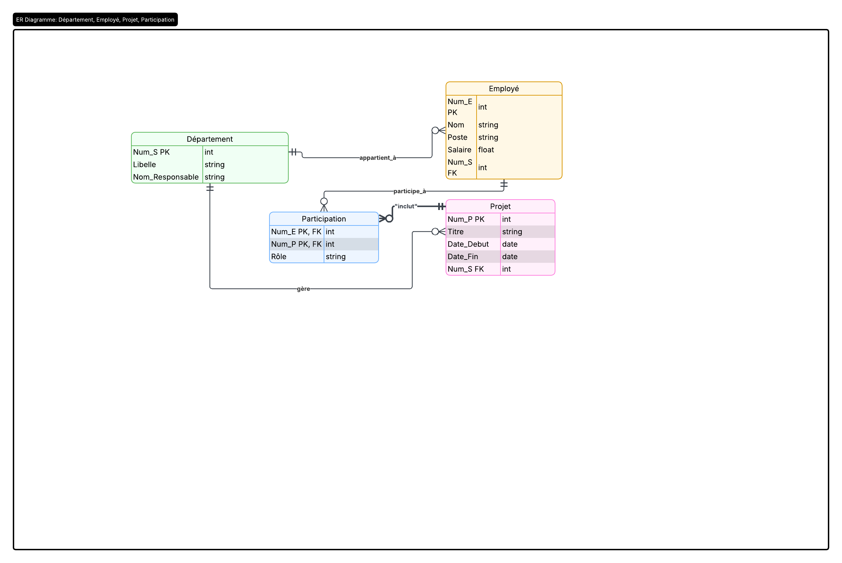

Dans ce modèle, PARTICIPATION représente une association (relation) entre les entités EMPLOYE et PROJET.
L'énoncé indique que :
- Un employé peut participer à plusieurs projets.
- Un projet peut avoir plusieurs employés.
- On doit mémoriser le rôle de l'employé dans chaque projet.
Nous sommes donc face à une relation plusieurs-à-plusieurs (N:N) entre Employé – Projet.
Cette situation ne peut pas être représentée directement par une clé étrangère dans EMPLOYE ou PROJET, on crée alors une entité associative appelée PARTICIPATION.
Concernant le rôle, il ne peut pas être stocké ni dans EMPLOYE ni dans PROJET car :
- un employé peut avoir des rôles différents selon les projets ;
- un projet comporte plusieurs employés ayant chacun un rôle différent.
On ajoute donc l'attribut Rôle à l'association PARTICIPATION.

